|  |  |
| --- | --- |
| Предмет | Технология разработки программного обеспечения |
| Курс | 4 |
| Работа | lab-01 |
| Дата | 09.09.2020 |
| Группа | 474 |
| Фамилия | Демчук |
| Имя | Андрей |
| Отчество | Сергеевич |

Отчёт

1. Создадим в утилите Glade новый проект, добавим в него новое окно и положим на него надпись (label), на котором напишем “Hello, world”.

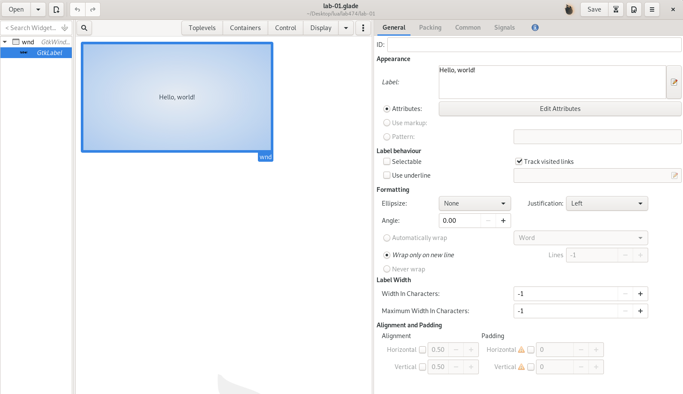  
1Рисунок 1 - Создание объектов в glade

2. Сохраним файл с именем lab-01.glade и создадим новый текстовый файл, записав в негоследующий код.

3. Сохраним этот файл с именем lab-01.lua и запустим через терминал.

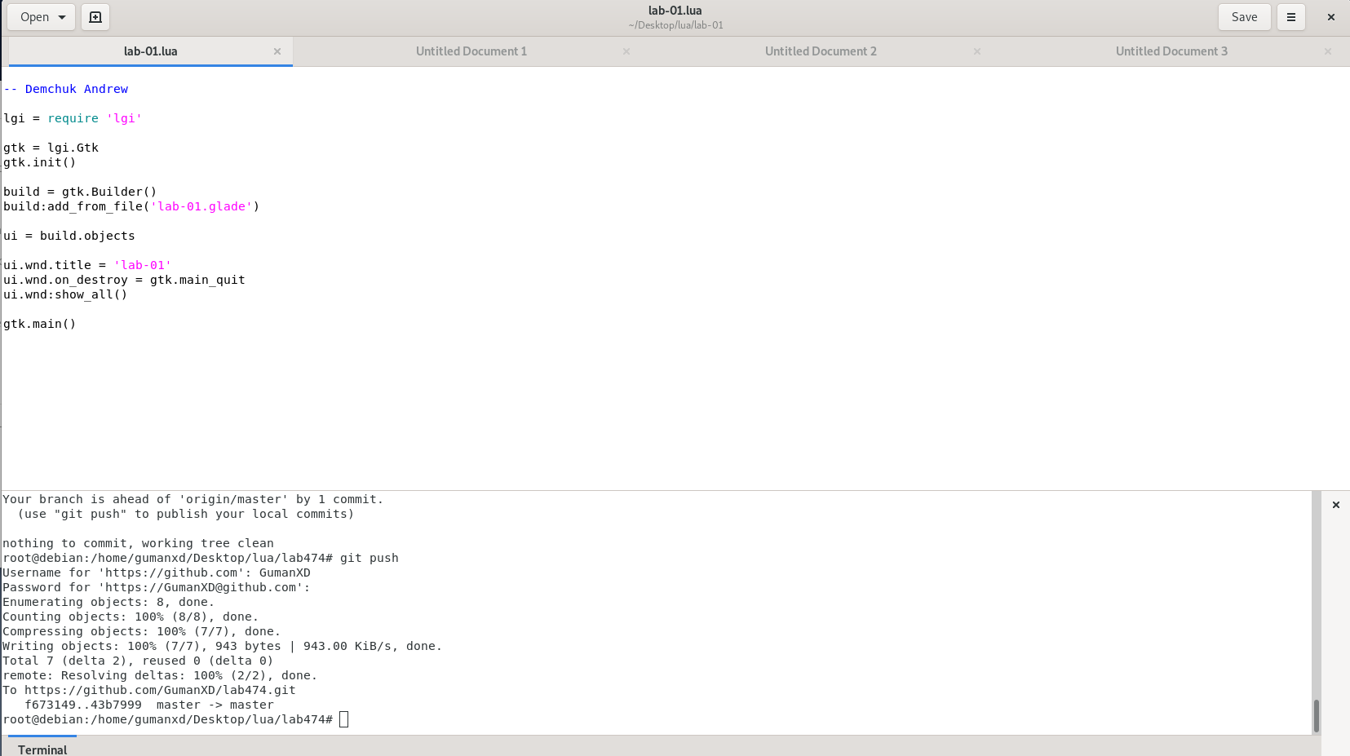  
Рисунок 2 - Код lua

4. Увидим результат – выведенное окно.

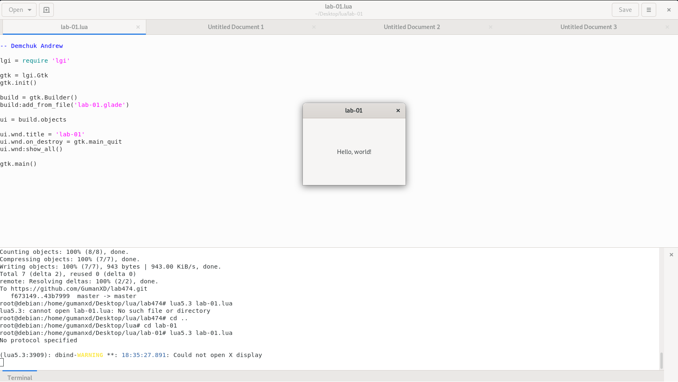  
Рисунок 3 - Запуск кода

  
Рисунок 4 - Результат выполнения программы